ASSIGNMENT 1. CUTTING PLANE ALGORITHM (Dantzig)

The following multicommodity network flow problem must be solved.

$\begin{matrix}Min_{x} & \sum_{l∈O}{‍}c^{Τ}x^{l} \\ s.t: & Bx^{l}=p^{l}, l∈O \\ & x^{l}≥0 \\ & \sum_{l∈O}{‍}x^{l}≤d\end{matrix}$

using the cutting plane decomposition algorithm by dualizing the joint capacity constraint.

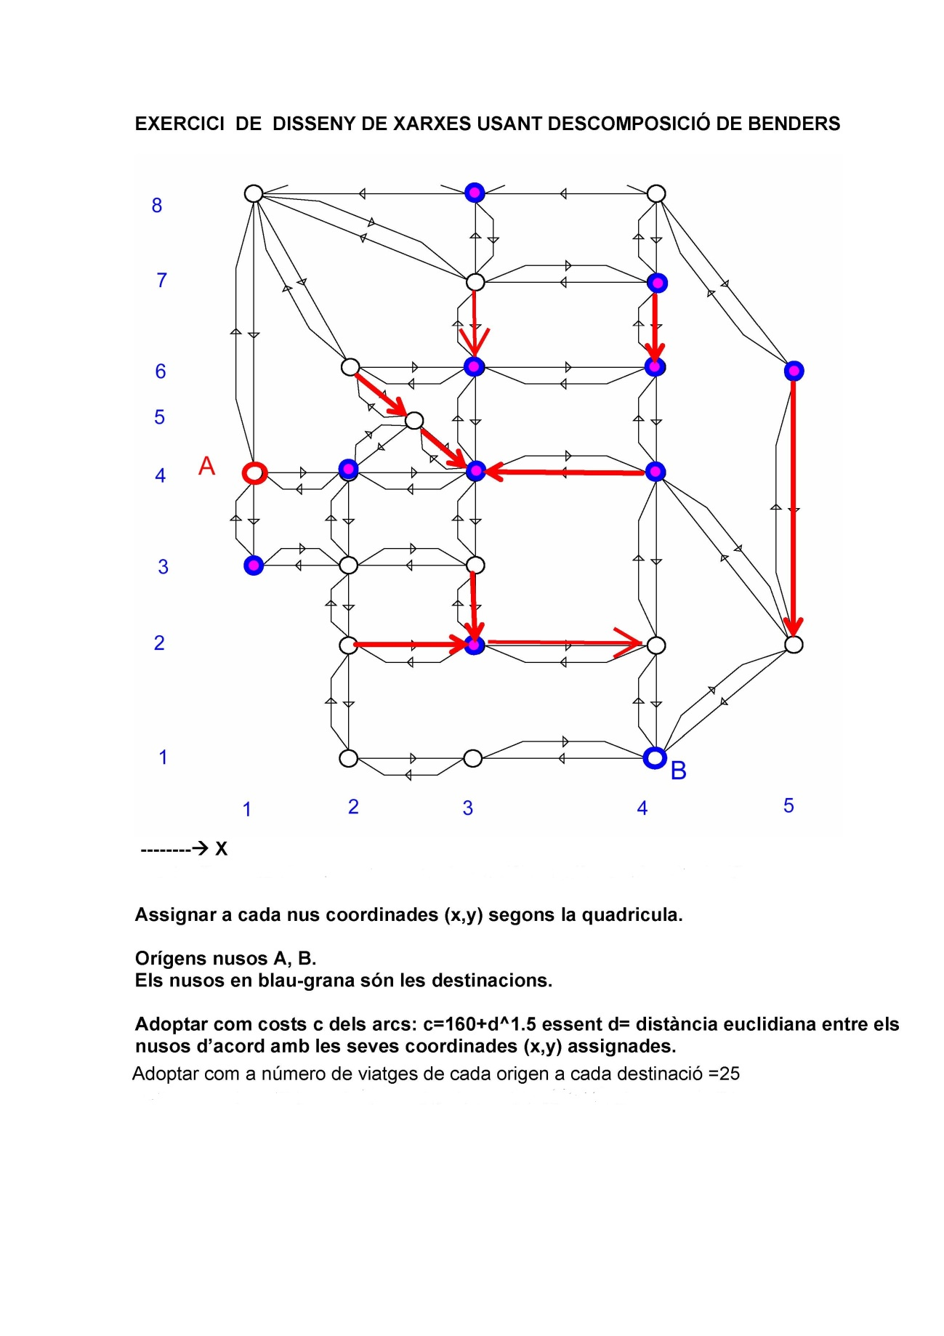

The values used in this assignment will be those of the Benders decomposition exercise. This exercise can be done in groups of two students.

To carry out the assignment follow the next steps:

1. Solve initially the problem without capacities on links, i.e.:

$\begin{matrix}Min_{x} & \sum_{l∈O}{‍}c^{Τ}x^{l} \\ s.t: & Bx^{l}=p^{l}, l∈O \\ & x^{l}≥0 \\ & \end{matrix}$

1. Report the solution and optimal function value. Then select four links and set on them a global capacity bound violated by the reported solution of the uncapacitated problem. Edit the file caps.dat with the selected values.

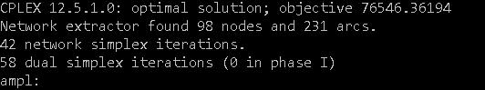

El valor obtenido para el problema sin capacidad es de 76546.36194. Ahora añadimos las restricciones violadas y resolvemos el problema para ver si se obtiene una solución factible para el problema.

1. With the joint capacities on the selected links solve the capacitated problema using the AMPL files. (cuttingOGE.mod, .dat, .run, caps.dat). If the capacitated problem results unfeasible, then try with new capacity values.

Las restricciones violadas se extraen del fichero flows. Se seleccionan:

1. {1,4} : 12.00 (antes 16.00)
2. {7,19} : 12.00 (antes 32.00)
3. {11,8} : 12.00 (antes 16.00)
4. {11,22} : 12.00 (antes 64.00)

El valor obtenido ahora para la función objetivo pasa a ser de 85839.017 unidades.

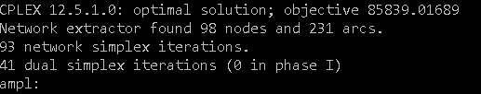

1. Implement the cutting plane algorithm. Note that the algorithm requires an initial feasible solution of the capacitated problem. In order to determine one, either a) use the network’s transformation that uses an artificial node and artificial links, being the costs of associated to artificial links the constant “big-M”, or b) use AMPL to find a feasible solution by solving the capacitated problem with some other function (1’s as cost in any link…)

En la primera iteración del master (MP) se inyecta a los origenes , a los nodos 3 y 11 el flujo de estos desde el nodo artificial 1. Una vez inyectado, se asigna a todos los otros arcos artificiales t[i,l]. Para calcular el problema w incial se asigna al multiplicador mu[2,1], un valor 15 (aribtrario pequeño) ya que esta restricción no esta sujeta a demanda restringida (tiene asociado un flujo elevado ‘big-M’).

Tras esta iteración iniciaremos el modelo de planos de corte de Danzig e iremos añadiendo nuevos cortes hasta hallar un problema en que ningun coste para cualqueir x que pudiera entrar al sistema fuera menor a zero. Al hallar este valor aseguramos que nuestra solución no podria mejorar añadiendo ninguno de los otros nodos o arcos de flujo al sistema. Iterativamente se realiza calculando el GAP.

En las siguientes iteraciones se optimizan los multiplicadores mu, entonces estos valores se prueban en w asociandose a unas x. Estos valores se devuelven entonces al problema Master (MP). De vuelta al MP se pruevan estas x y se vuelven a asignar respectivos multiplicadores, ya que, estas variables (mu) son las variables de decisión (o a optimizar) del problema LP. Estas variables permiten resolver el sistema de flujo con la restricción de capacidad.

La convergencia del algorítmo se avalua mediante la función GAP que mide la semejanza entre el valor obtenido en el MASTER y el obtenido en el Sub-Problema.

1. Report also the solution obtained (flows per origin and total flows) and the solution obtained at step 1 for the uncapacitated problem. Also, the value for the dual variables µ >=0 corresponding to the solution of the capacitated problem.
2. The evolution of the algorithm reporting for each iteration:

* Iteration number
* *z*k, *w*(*µ*k), *cTx*k+1, feasibility or unfeasibility of *x*k+1 (*x*k+1  <= d ¿)

|  |  |  |  |  |  |
| --- | --- | --- | --- | --- | --- |
| **Iter** | **Zk** | **Wk** | **CTXk+1** | **Xk+1 <= d** | **GAP** |
| 1 | 240000 | -64161 | 85839 | xx[1,4] - y[1,4] = -12  xx[7,19] -y[7,19] = 0  xx[11,8] - y[11,8] = 0  xx[11,22] - y[11,22] = 0 | 1.27 |
| 2 | 85839 | -63292.7 | 90868.3 | xx[1,4] - y[1,4] = 0  xx[7,19] - y[7,19] = -12  xx[11,8] - y[11,8] = 0  xx[11,22] - y[11,22] = 0 | 1.73 |
| 3 | 85839 | -60772.7 | 93388.3 | xx[1,4] - y[1,4] = 0  xx[7,19] - y[7,19] = -12  xx[11,8] - y[11,8] = -12  xx[11,22] - y[11,22] = 0 | 1.71 |
| 4 | 85839 | -57172.7 | 96988.3 | xx[1,4] - y[1,4] = 0  xx[7,19] - y[7,19] = -12  xx[11,8] - y[11,8] = -12  xx[11,22] - y[11,22] = -12 | 1.67 |
| 5 | 85839 | 85839 | 93388.3 | xx[1,4] - y[1,4] = 0  xx[7,19] - y[7,19] = -12  xx[11,8] - y[11,8] = -12  xx[11,22] - y[11,22] = 0 | 0 |

1. Although unnecessary, solve the corresponding generalized linear programming problem equivalent to the dual of the linear problem solved in step 1 of the cutting plane algorithm reporting the solution obtained by this problem and the corresponding primal objective function value of the capacitated problem.